**ДОКЛАД**

**об итогах работы инспекции за 2022 год и задачах на 2023 год**

**1. О кадровой работе в 2022 году**

В ушедшем году на заслуженный отдых ушли главные инспекторы:

Курицын Иван Михайлович и Быков Александр Григорьевич.

Уволено по собственной инициативе два сотрудника, по инициативе представителя нанимателя начальник отдела бухгалтерского учета, организационно-правовой и кадровой работы.

После новогодних праздников проводили на заслуженный отдых главного инспектора Кайгородова Сергея Федоровича, который проработал в органах гостехнадзора Новосибирской области на территории Северного района 26 лет.

В 2022 году в инспекции произошли следующие кадровые назначения:

По результатам конкурсов на должности государственных инспекторов назначены: Швайгер Олег Викторович в Краснозерский й р-н, Непочатов Виталий Сергеевич в Татарский р-н, Тришин Иван Александрович в г. Нск). ранее были представлены на совещании коллективу;

Кульгавых Елена Сергеевна назначена на должность начальника отдела бухгалтерского учета, организационно-правовой и кадровой работы;

На должности ведущего и главного экспертов приняты Федорченко Галина Федоровна и Русских Светлана Александровна.

На смену Кайгородову С.Ф. из кадрового резерва назначен Довыденко Евгений Николаевич и я его представляю.

В 2022 году 6 госслужащих инспекции прошли аттестацию через аттестационную комиссию. Все соответствуют замещаемой должности.

В целях создания кадрового резерва для замещения вакантных должностей государственной службы было проведено 4 конкурса на замещение вакантной ставки госслужбы и на включение в кадровый резерв. 14 человек зачислены в кадровый резерв инспекции по результатам конкурсных процедур. На сегодняшний день в резерве инспекции 23 человека, такого количества никогда не было, что позволяет в кратчайшие сроки замещать вакантные ставки для эффективной деятельности инспекции!

Одиннадцати гражданским служащим были присвоены классные чины: двум впервые принятым на государственную службу и 9 сотрудникам очередные.

34 сотрудника приняли участие в общей сложности в 100 мероприятиях по профессиональному развитию, среди которых программы повышения квалификации, различные вебинары, тренинги, онлайн-семинары и иные мероприятия, направленные преимущественно на ускоренное приобретение гражданскими служащими новых знаний и умений.

Губернатором области за вклад в осуществление мер по повышению эффективности деятельности органов государственной власти Новосибирской области объявлена Благодарность Ситохиной Ирине Анатольевне, Уланову Алексею Владимировичу.

За вклад в развитие АПК НСО, многолетний добросовестный труд награжден Почетной грамотой министерства сельского хозяйства НСО Быков Александр Григорьевич.

Почетной грамотой Законодательного Собрания НСО награжден Курицын Иван Михайлович за многолетний добросовестный труд, высокий профессионализм и большой вклад в социально-экономическое развитие области.

Кульгавых Елене Сергеевне объявлена Благодарность министерства юстиции области за значительный вклад в правовое обеспечение деятельности органов государственной власти НСО

В связи с празднованием 85-летия Новосибирской области Губернатор Новосибирской области А.А. Травников отметил 8 сотрудников инспекции юбилейными знаками «Новосибирь85» и 13 сотрудников Благодарственными письмами за особый вклад в осуществление государственного надзора за техническим состоянием самоходных машин и других видов техники в Новосибирской области, плодотворный труд и квалифицированный подход к исполнению должностных обязанностей.

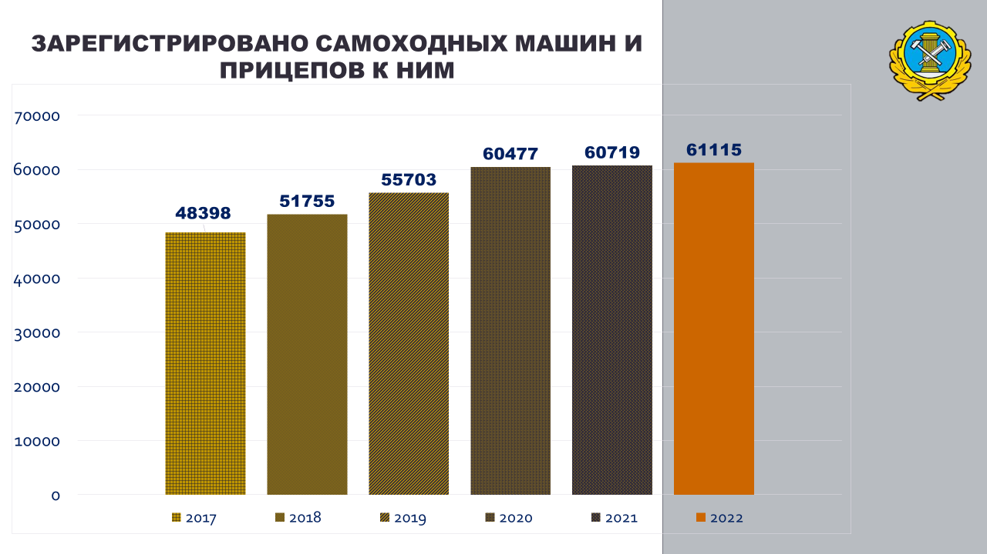**2. О зарегистрированной самоходной технике**

В истекшем году инспекция, несмотря на рост цен на всю продаваемую технику и ее существенного снижения по отдельным маркам и видам на рынке продаж, продолжила динамику роста зарегистрированной техники, с плюсом к уровню прошлого года на 400 единиц. По состоянию на 1 января стоит на учете 61115 единиц, в том числе внедорожные мототранспортные средства- 6380, из них снегоходов-4673, снегоболотоходов-1631.

В Агропромышленном комплексе было зарегистрировано 877 единиц техники, это на 91 единицу меньше прошлого года, 21 год для сельского хозяйства был рекордным.

По количеству зарегистрированной техники инспекция входит в 10 крупнейших инспекций в РФ.

Количество регистрационных действий при этом было совершено 11,2 тысячи.

Поставлено на учет 5633 единицы техники.

В пятерку лидеров по приросту зарегистрированной техники в 22 году вышли следующие районы: Новосибирский, Искитимский, Тогучинский, Ордынский и понятно г. Новосибирск.

Превалирующие сектора экономики по количеству зарегистрированной техники в 22 году строительная, дорожная отрасли, АПК.

По формам собственности зарегистрированной техники изменений за год не произошло, за юридическими лицами, доля составила 55%, физическими-45%.

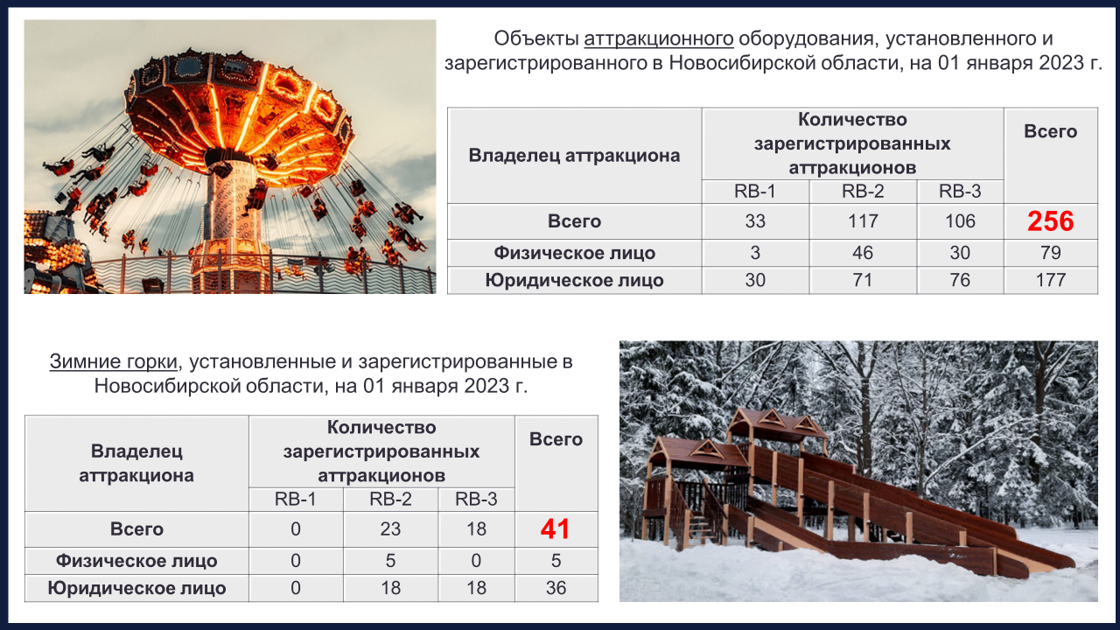 В 22 году продолжилась регистрация различных видов аттракционов 185 единиц, 18 зимних горок.

В прошедшем году продолжилась актуализация регистрационной базы по ликвидированным предприятиям и организациям, снято 1253 единицы, а всего, с начала исполнения Постановления Правительства № 1507- 3139 единиц.

В прошлом году установлен модуль, для запроса информации из ЗАГСа по гражданам- собственникам техники, которых нет в живых. На 1 января снято с умерших физических лиц 96 единиц техники. Приступили к данной работе 10 районов.

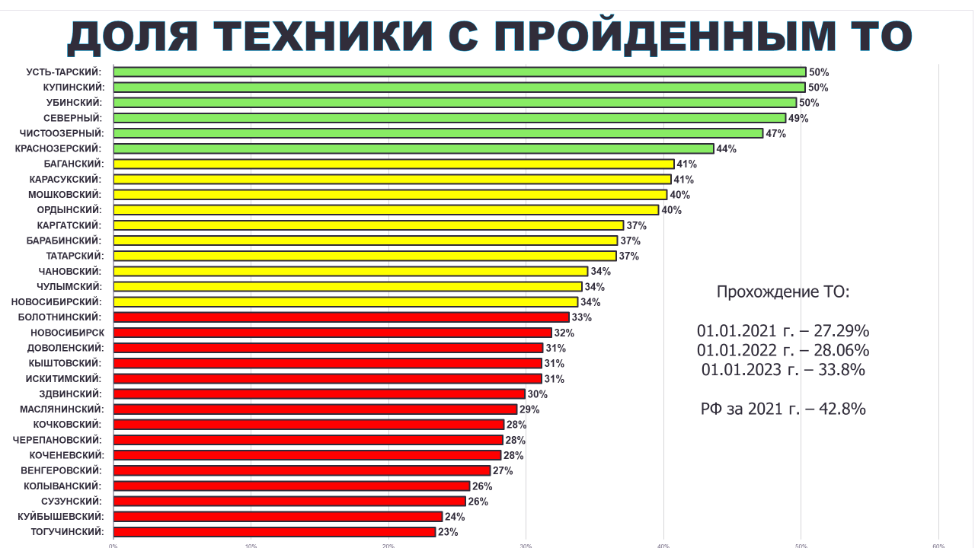**3. Проведение периодичных государственных технических осмотров**

За прошедший год доля техники с пройденным техосмотром увеличилась   
на 4 %, достигнув 33,8% от зарегистрированной техники.

В прошедшем году запущен индивидуальный подход в работе с крупнейшими юридическими лицами по количеству зарегистрированной техники, направляя им письма-уведомления, предостережения.

**4. Приём экзаменов на право управления**

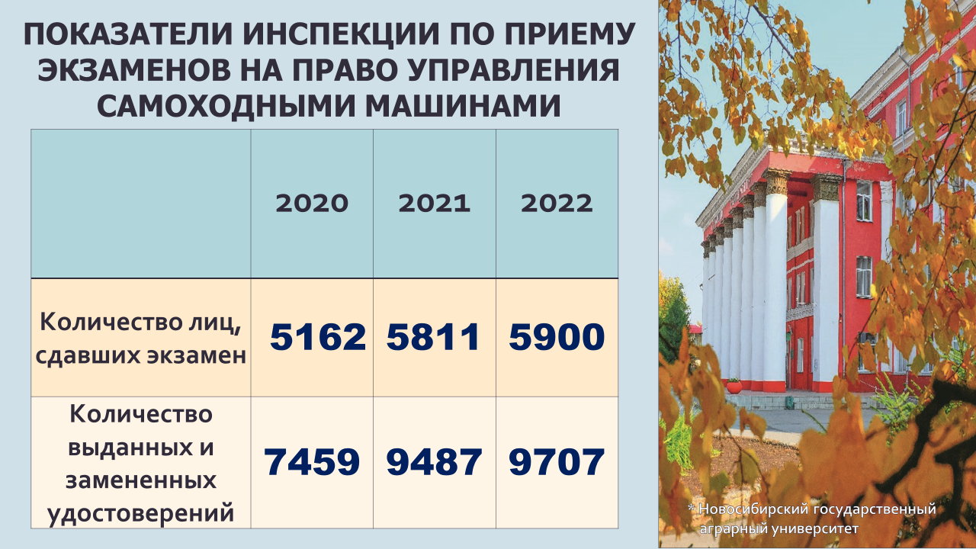**самоходными машинами**

В прошедшем году инспекция продолжила активно взаимодействовать с учебными центрами. Количественного изменения в образовательной сфере не произошло, осуществляют свою деятельность по подготовке граждан 60 учебных заведений, из них непосредственно 36 в районах области и 24 в городе.

За отчетный период принято первичных экзаменов у 5900 граждан, выдано впервые не имевших удостоверения тракториста-машиниста на право управления техникой-4838, остальные за открытие дополнительной категории после обучения. Порядок цифр подтверждает сохранение на уровне прошлого года качества профессионального обучения в образовательных учреждениях свыше 80% от заявленных обучающихся и сдавших экзамены.

Количество выданных удостоверений тракториста машиниста через портал ЕПГУ достигло 70%. Достойный результат, который в целом повлиял на общий показатель предоставления госуслуг через ЕПГУ. На 1-е число только у 9 учебных заведений установлена программа «Гостехнадзор экзамен» и общая задача, в текущем году ещё в 3-4-х крупных учебных заведениях установить данную программу.

За истекший год инспекцией рассмотрено и согласовано 7 учебных профессиональных программ обучения.

В текущем году необходимо довести повторно информацию до учебных центров о новых требованиях к оборудованию и оснащенности образовательного процесса, утвержденных постановлением Правительства от 23.06.2022 № 1129 и контролировать их выполнение.

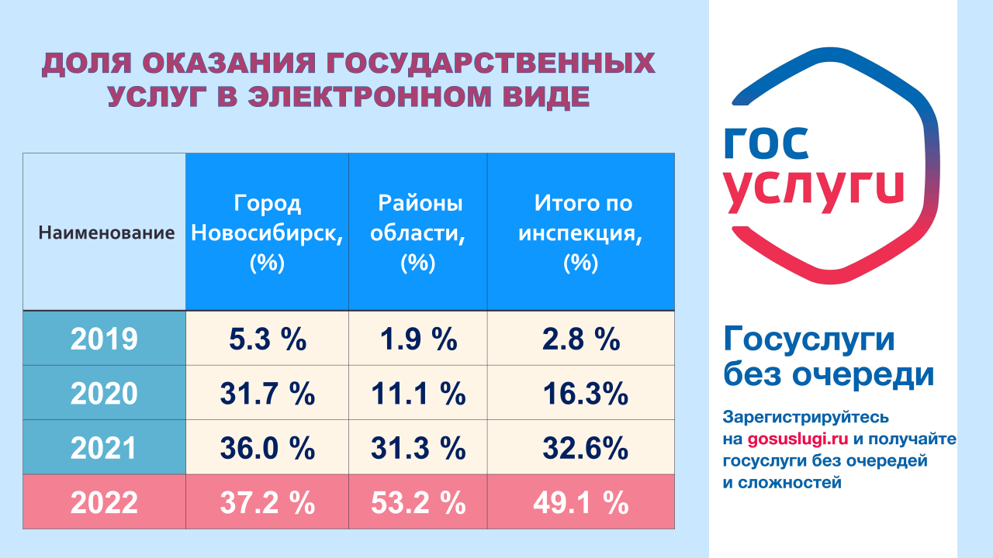**5. Оказание государственных услуг через единый портал государственных услуг**

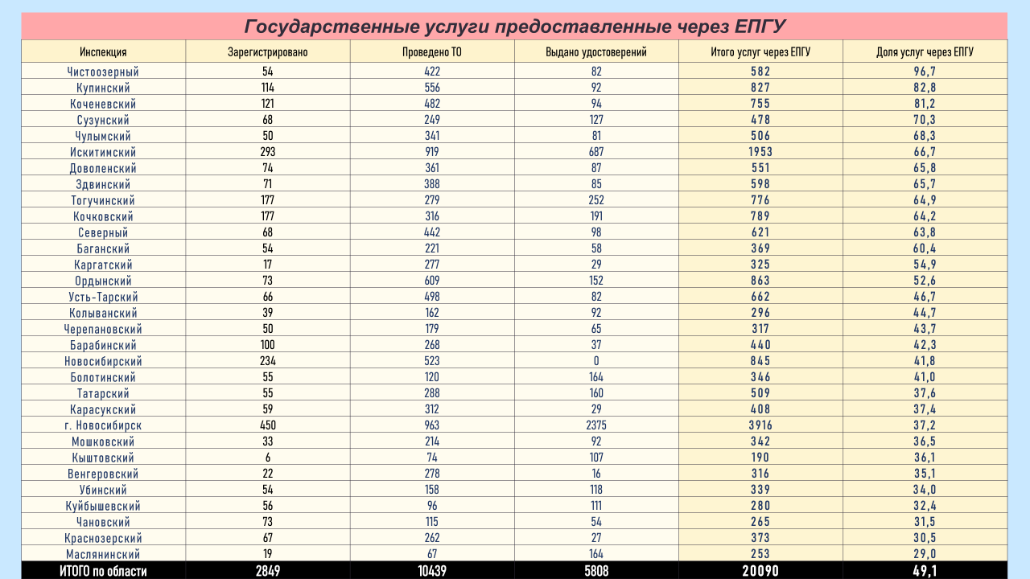Инспекция выполнила доведенный на 22 год показатель доли предоставления государственных услуг в электронном виде на 136%.

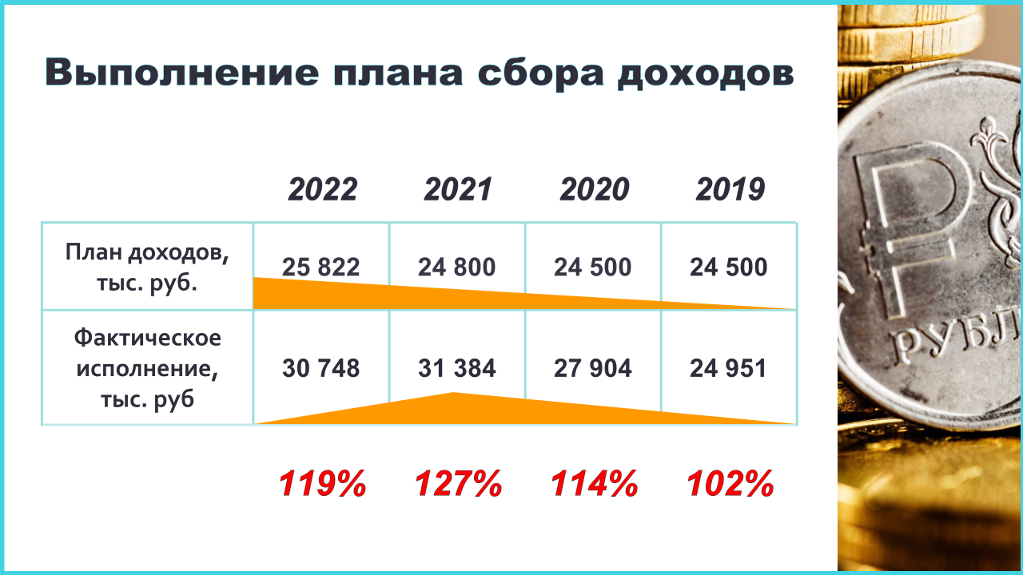**7. О выполнении плана сборов доходов**

Инспекция выполнила целевой показатель, установленный Правительством области на 2022 год, недобрав немного до рекордной цифры 21 года.

**8. О задачах на 2022 год по выполнению установленных**

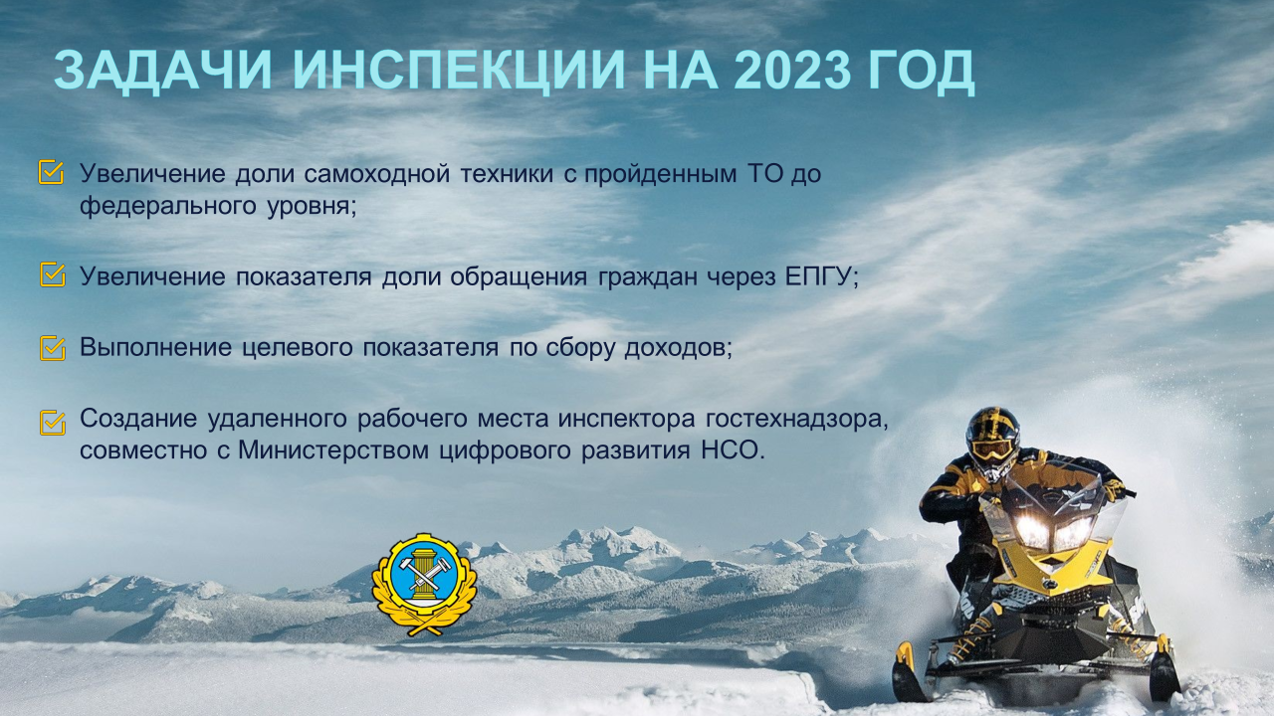**целевых показателей**